**STANOVANJE**

**Mjesto gdje živi obitelj je mjesto njihovog stanovanja, njihov dom.**

**Obitelji žive u:**

**[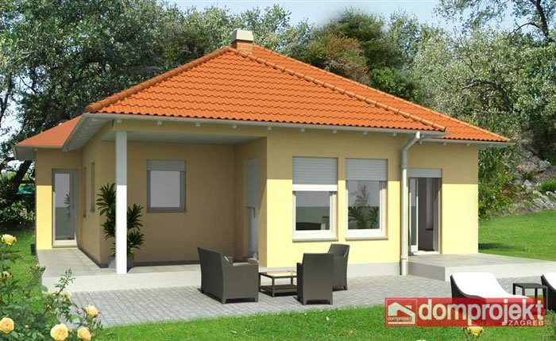](https://www.google.hr/url?sa=i&url=https%3A%2F%2Fpravimajstor.hr%2Fkatalog%2F3890017%2Fdomprojekt-niskoenergetske-montazne-kuce-vesna---prizemnica-10745-m&psig=AOvVaw05yvEvQTxoxG_3eqlXPOa4&ust=1601492934946000&source=images&cd=vfe&ved=0CAIQjRxqFwoTCIDD-KOIj-wCFQAAAAAdAAAAABAI)**

**KUĆI**

**[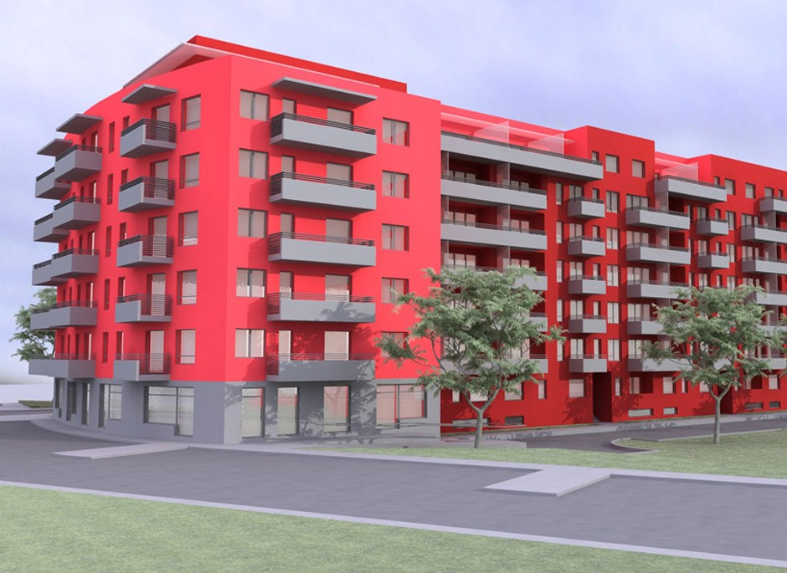](https://www.google.hr/url?sa=i&url=http%3A%2F%2Fwww.birogradnja.hr%2Fhr%2Fprojekti%2Fitem%2F106-stambena-zgrada-strigina-ulica-zagreb&psig=AOvVaw2bSfx_1aPMxLkq-E0LljRc&ust=1601493056000000&source=images&cd=vfe&ved=0CAIQjRxqFwoTCOjTxN2Ij-wCFQAAAAAdAAAAABAD)**

**STAMBENOJ ZGRADI**

**[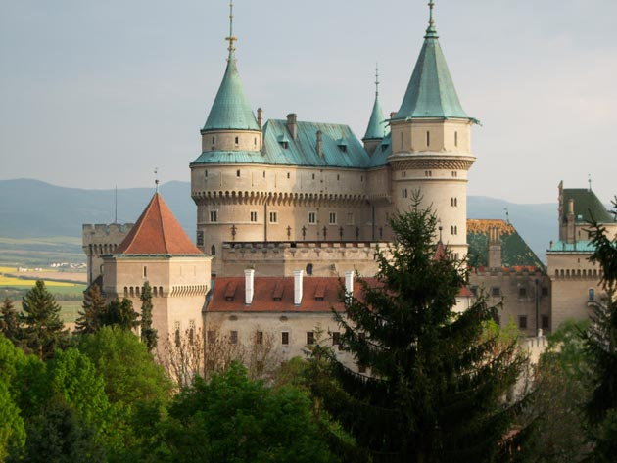](https://www.google.hr/url?sa=i&url=http%3A%2F%2Fpixelizam.com%2Fnajljepsi-dvorci-svijeta-bojnjicki-dovrac-slovacka%2F&psig=AOvVaw2zwzmX98PAiN48AcdAckmV&ust=1601493171494000&source=images&cd=vfe&ved=0CAIQjRxqFwoTCLiGo5yJj-wCFQAAAAAdAAAAABAQ)**

**DVORCU**

**[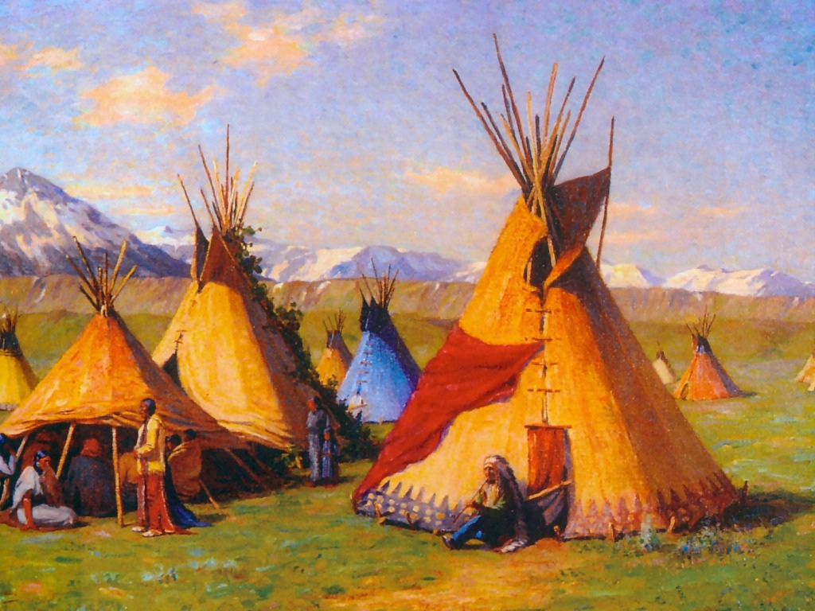](https://www.google.hr/url?sa=i&url=http%3A%2F%2Fwww.indijskisatori.info%2F&psig=AOvVaw3xYt1u0IaiwANSsLIPS2PP&ust=1601493613394000&source=images&cd=vfe&ved=0CAIQjRxqFwoTCNCewO2Kj-wCFQAAAAAdAAAAABAD)**

**ŠATORU**

**[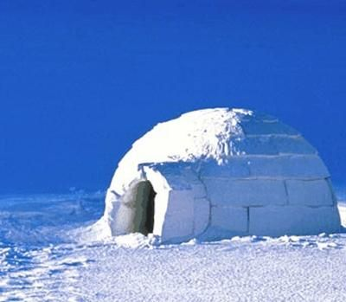](https://www.google.hr/url?sa=i&url=https%3A%2F%2Fwww.pinterest.cl%2Fpin%2F218776494377139702%2F%3Famp_client_id%3DCLIENT_ID(_)%26mweb_unauth_id%3D%257B%257Bdefault.session%257D%257D%26simplified%3Dtrue&psig=AOvVaw0wrEOYcKFORnOR-UZOS5Fp&ust=1601493953234000&source=images&cd=vfe&ved=0CAIQjRxqFwoTCKD_m5eMj-wCFQAAAAAdAAAAABAJ)**

**IGLO**

**Upute:**

Pokazuje djetetu sliku po sliku, navedite mu naziv ispod slike. Navedite koliko obitelji živi u stambenom prostoru ( kuća –jedna obitelj; zgrada - više obitelji jer ima više stanova; šator jedna obitelj……). Možete ponoviti više puta.

Nakonto pokazujte slike i pitajte dijete koje mjesto stanovanja je na slici, koliko obitelji tu živi.